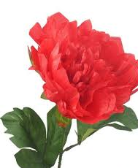
Симболика црвеног божура
Божур је раскошан мирисни цвет који потиче са далеког Истока. Посебно је заступљен у Кини , Монголији, а у Србију је стигао са доласком Турака. Може бити различитих боја – розе, црвене, љубичасте.
Према српском предању, божур нигде није тако црвен, као онај који цвета на Косову. После Косовске битке 28. јуна 1389. године почели су да ничу црвени косовски божури, који су добили ватрено-црвену боју од крви натопљене земље косовских јунака и раширили се по целој Србији. Божур је симбол наше крви која извире из косовске земље као трајни знак постојања српског народа.
Божур цвета у мају и јуну. Верује се да штити од злих сила, па га треба гајити у башти. Божур је у свету биља познат као царски цвет. Код Срба је често коришћен у љубавној магији. Кад девојка жели да освоји срце младића, довољно је да се окити цветом, стави га у косу и младић ће бити заљубљен у њу. Цвет има и заштитничке моћи – окачен корен божура изнад колевке чува новорођенче од урокљивог погледа.
- Одакле потиче божур? ___________________________________________________
- Које боје је цвет божура? _________________________________________________
- Испричај легенду о српском црвеном божуру.
- Која веровања се везују за овај цвет? _______________________________________
Домаћи задатак/изабери један задатак
- Како би изгледао твој божур? Нацртај косовски божур или поље косовских божура. Користи различите технике: водене боје, темпере, колаже. Замисли из чега би изникао твој божур, а ко/шта би се нашао у његовим латицама.
- На тему „Видовдан се воли и памти“ уради ликовни или литерарни рад/песму или састав.
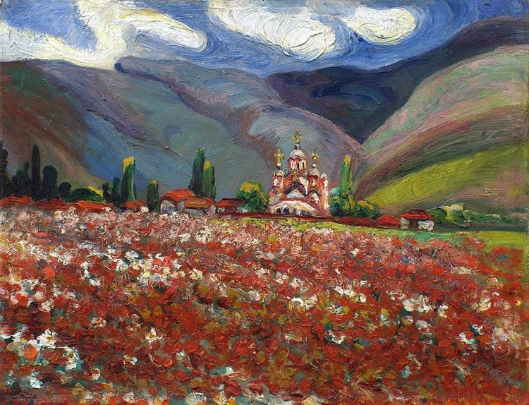
Надежда Петровић, Косовски божури – Грачаница, 1913.

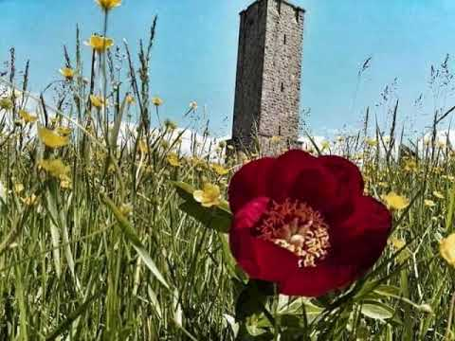
Газиместан и божур Песма „Црвен цвете“, група „Траг“
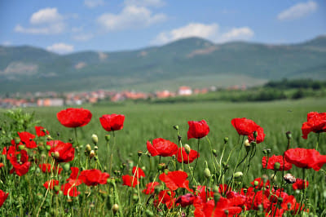

Косовски божури, Ју група Божур, Милан Ракић Квиз
Како је лепа ова ноћ! Гле, свуда,
С тополе, раста, багрема и дуда,
У млазевима златокосим пада
Несуштаствена месечина. Сада,

Над ливадама где трава мирише,
У расцветаним гранама, сврх њива
Које се црне после бујне кише,
Велика душа месечева снива.

Све мирно. Тајац. Ћути поље равно
Где некад паде за четама чета ...
— Из многе крви изникнуо давно,
Црвен и плав, Косовом божур цвета ...

Косовски божури
Косовски божури
расцветајте се ви
боја ваша нек' нас подсећа
на Бој косовски
Косовски божури
расцветајте се ви
прошлост славну цвећем својим
и даље чувајте ви
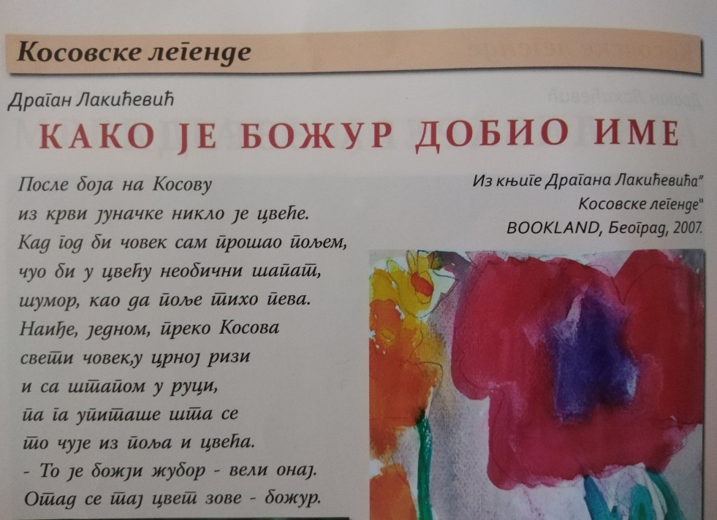
Препиши текст писаном ћирилицом.
______________________________
______________________________
______________________________
______________________________
______________________________
______________________________
______________________________
______________________________
______________________________
______________________________________________________________________________

